附件1 教学进程录入操作说明

1.登录账户
以各二级学院实训科长账号登录【智能校园】。
2.教学进程维护
选择综合业务平台—教育教学管理—教学进程管理—教学进程表维护模块。
按图示步骤顺序进行点选操作，选择年级和班级后，点击“新增”，进入进程录入界面。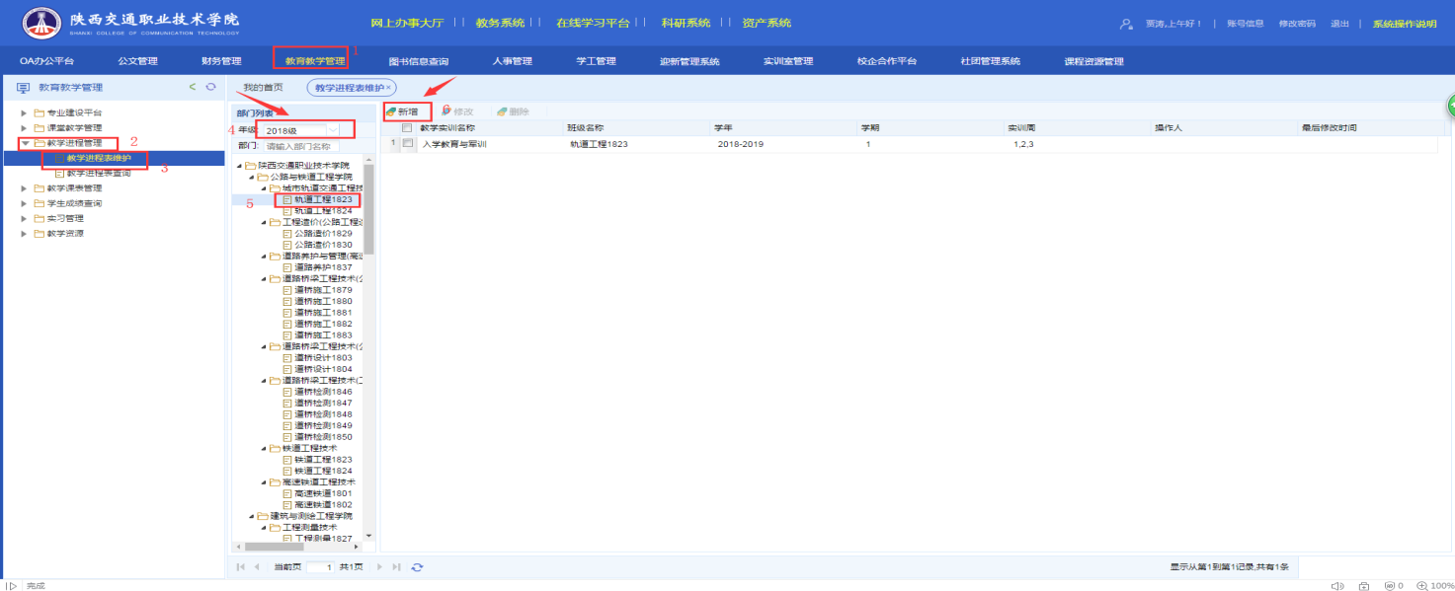
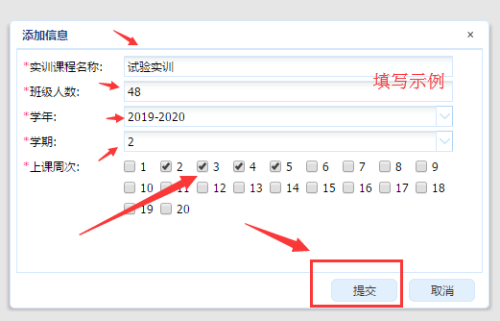
分别填写各项必填内容，填写完成后点击“提交”，完成该班级2019-2020（1）学期教学进程录入。未勾选周次默认为“正常上课”，第20周默认为“期末考试”。
分别重复上述步骤“添加信息”，完成2016、2017、2018三个年级（不包括15级五年制和17级三年制）每个班级的2019-2020（1）学期教学进程维护。
3.教学进程查询
选择综合业务平台—教育教学管理—教学进程管理—教学进程表查询模块。
（1）可按以下步骤查询整个学院的教学进程维护情况。
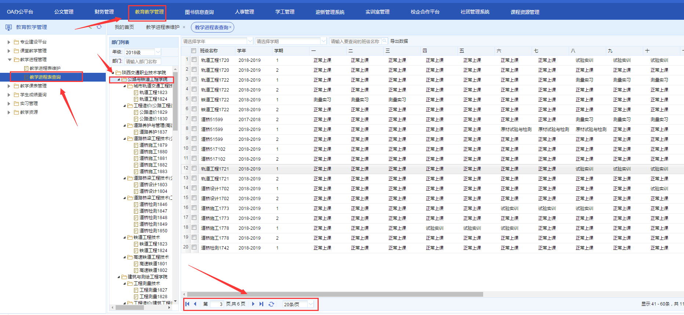
（2）也可点选“年级”后，选择某一专业下的某一个班级进行查看或者在搜索栏中点选学年和学期，输入班级信息后搜索查看。
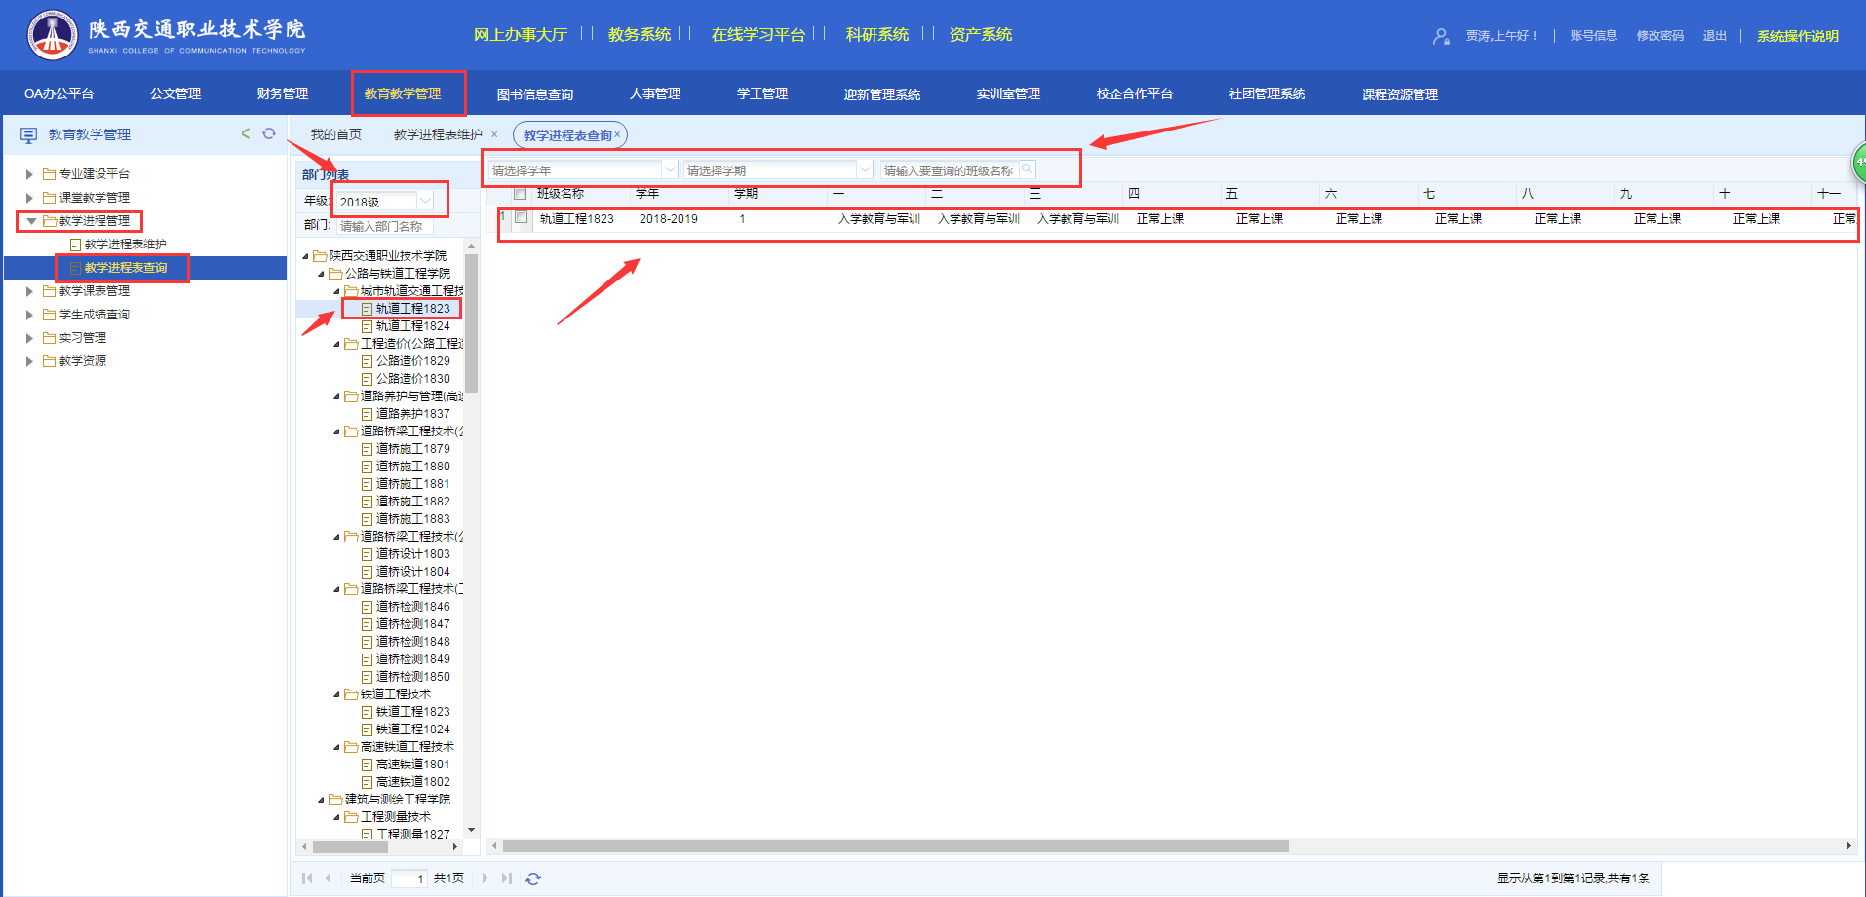

4.教学进程修改、删除
选择综合业务平台—教育教学管理—教学进程管理—教学进程表维护模块。
点选“年级”后找到该班级，勾选对应教学进程进行修改或删除。
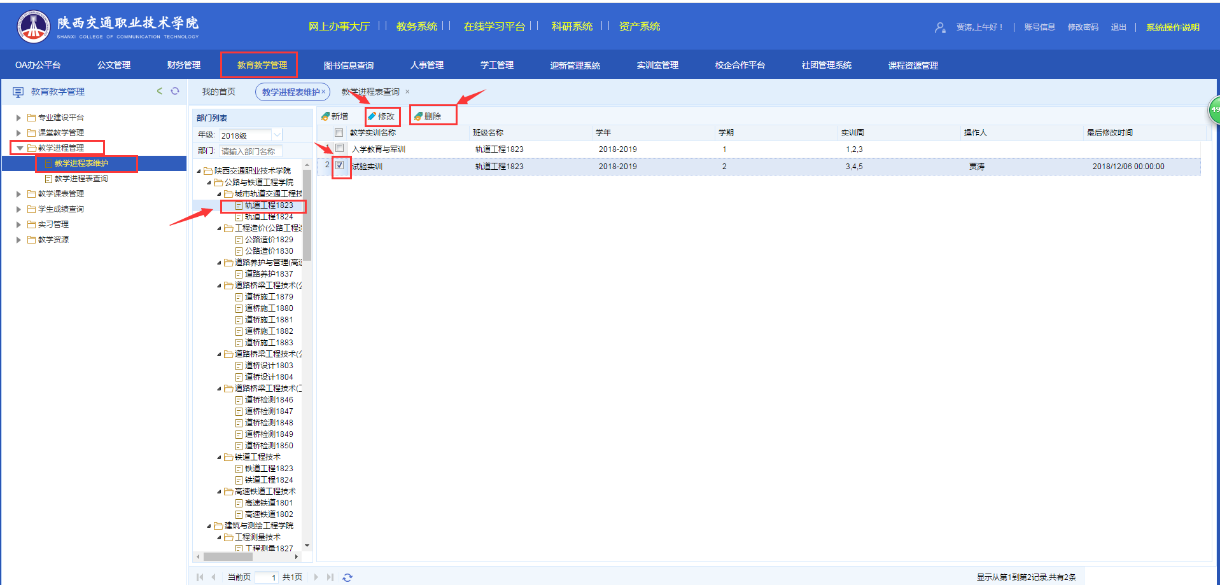
（1）修改完成后点击“提交”，完成修改操作。
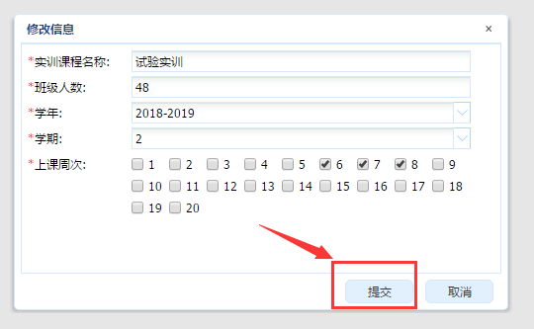
（2）若需删除，点击“是”，完成该班级教学进程删除。
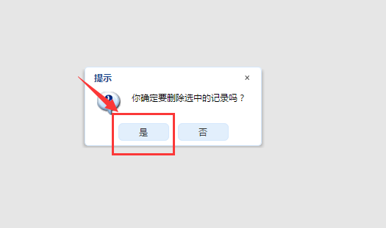
5.教学进程表导出
待教学进程全部维护结束，准确无误后，选择综合业务平台—教育教学管理—教学进程管理—教学进程表维护模块，以学院为单位，按年级导出教学进程表，并将本学院各年级2019-2020（1）学期教学进程表合并后打印、签字、盖章，报教务处审核。
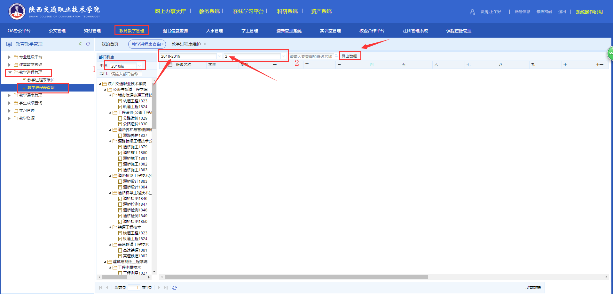
进入教务处审核阶段，系统将关闭二级学院教学进程修改权限，如需修改需通过教务管理系统履行相应审批程序。请各二级学院务必准确安排下学期教学进程。

